

Fabian Canales Ochoa

ING. Mecatrónica

5-A

Controles lógicos programables.

**Instalación de “Rasbian”**

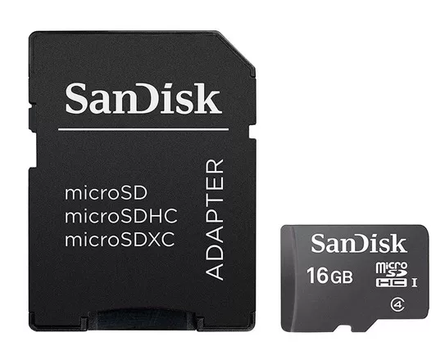-Lo primero que realizamos fue conseguir una micro SD para hay instalar el “Rasbian” la memoria tiene que ser mayor de 4 GB ya que el programa pesa alrededor de 4 GB

Para la micro sd la tienes que formatear con un programa en este caso usamos el SD Card Formatter para que los archivos del “Rasbian” se graben bien.

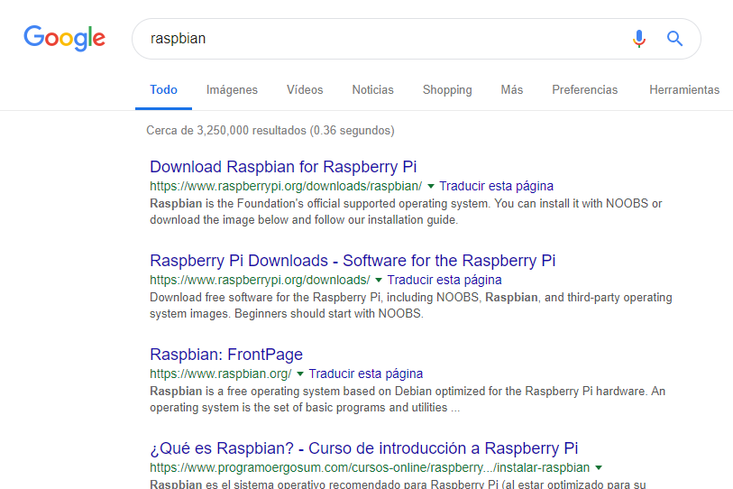-De hay buscamos en el navegador el programa “Rasbian” e ingresamos para poder istalarlo.

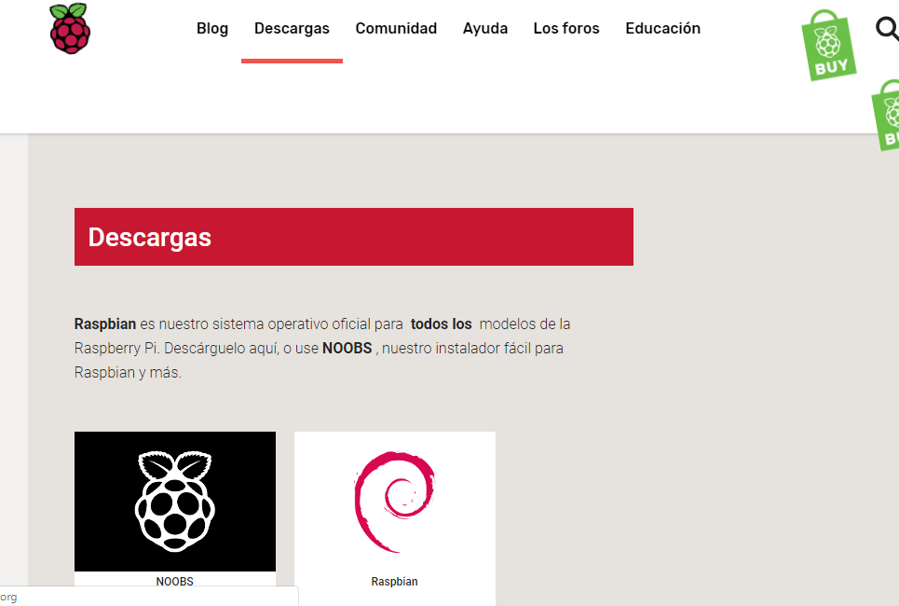Ingresamos a la página irse a donde dice descargar, y escoger la opción de rasbian.

Al momento de seleccionar rasbina, seleccionamos la opción que dice :

Raspbian Stretch con escritorio y software recomendado

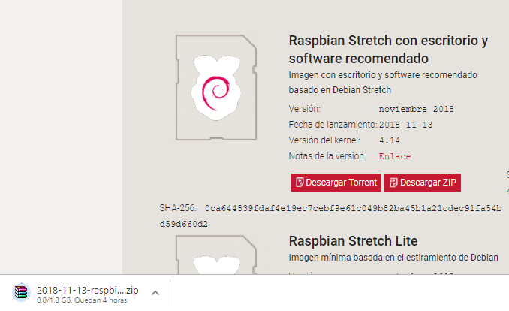 Y descargar

Dar clik aqui

Aquí muestra cómo se está instalando

ya teniendo el rasbian descargado colocamos la micro SD en la RASBERRY 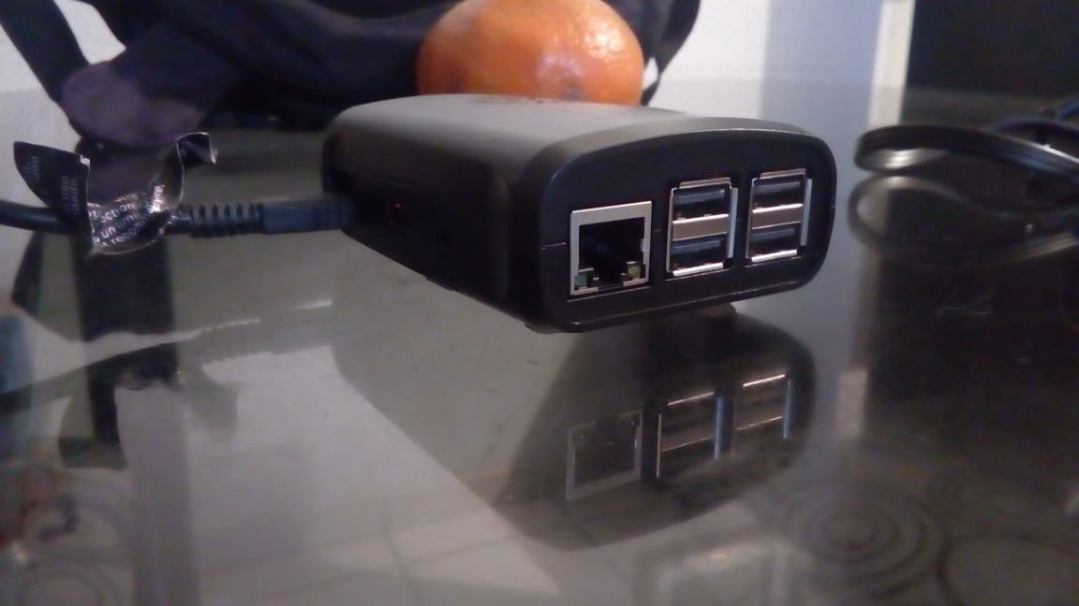

conectamos la RB a un monitor por el puerto conectamos el teclado para poder manipular junto con el mouse una vez modificando el idioma te pide un usuario y una contraseña.

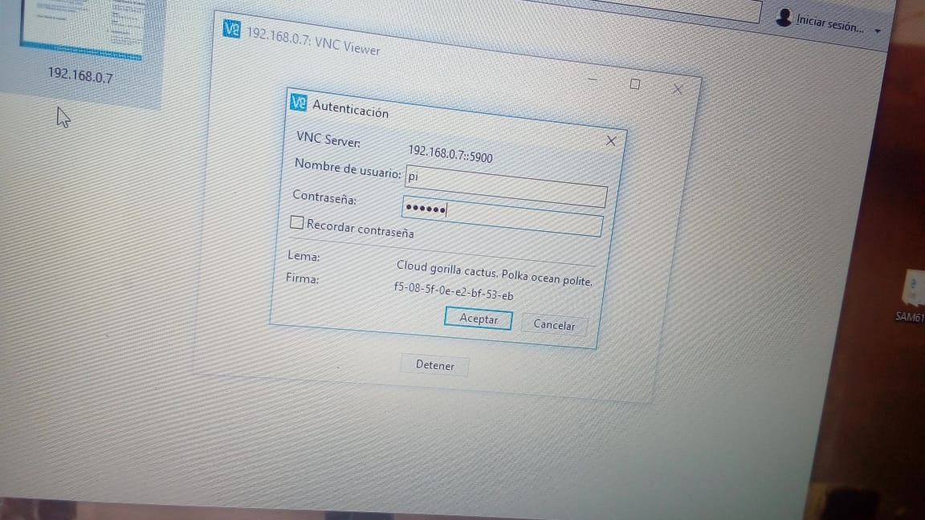

Y te abre el meno de la Rasberry, cuando se abre el menú te vas a **“preferencias” “configuración de Rasberry” “interfaz” y activar el VNC.**

MENU DE INICIO DE LA RASBERRY

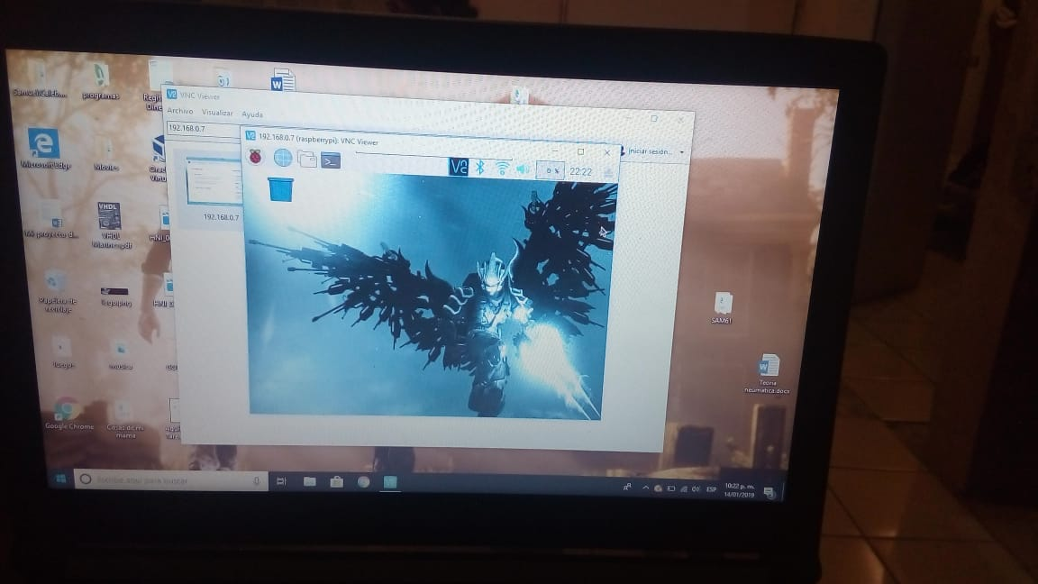

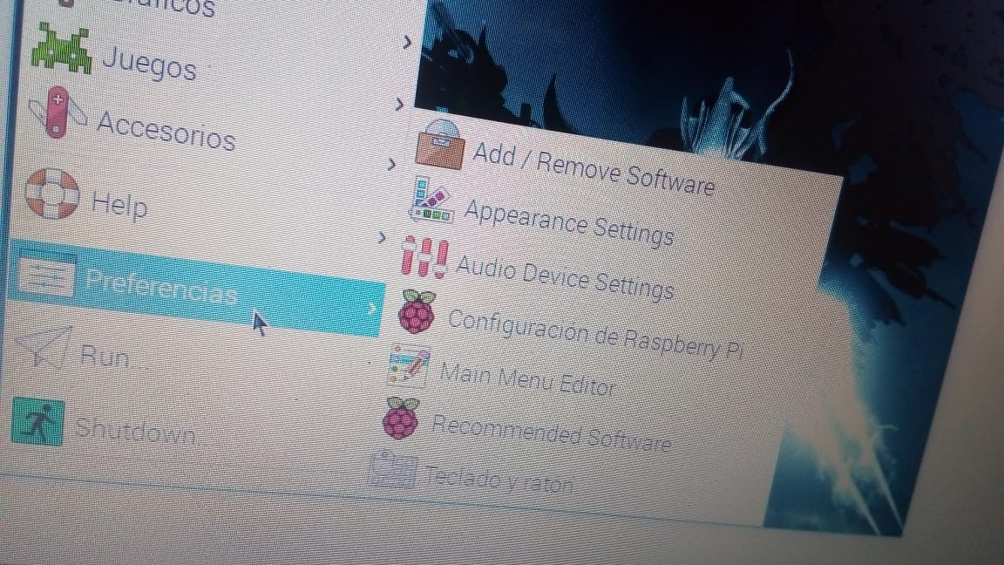Configuración de la RASBERRY

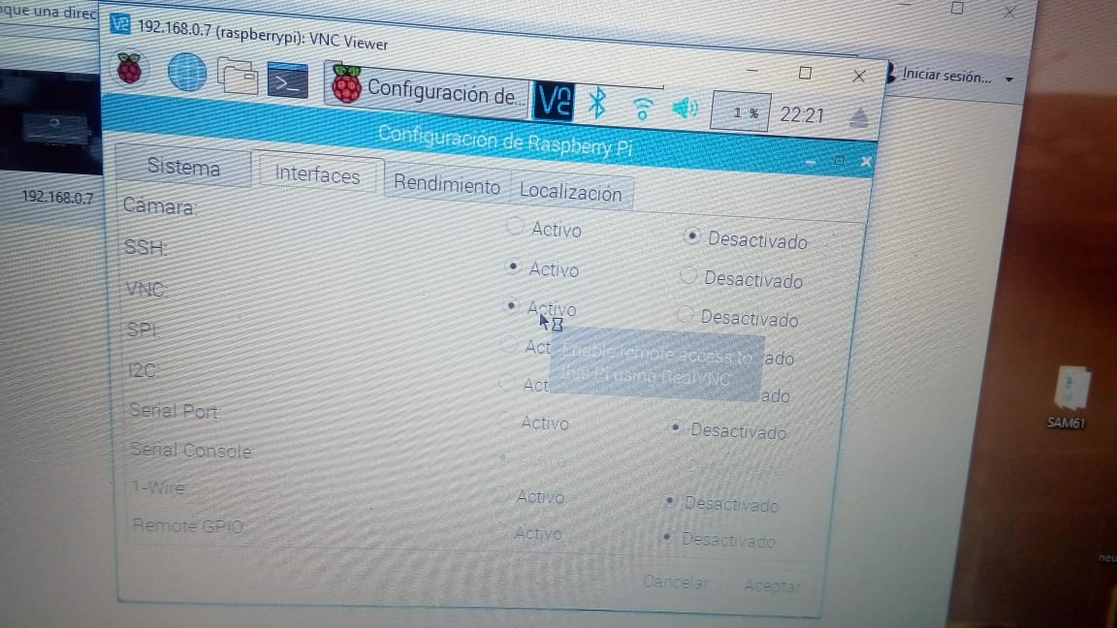

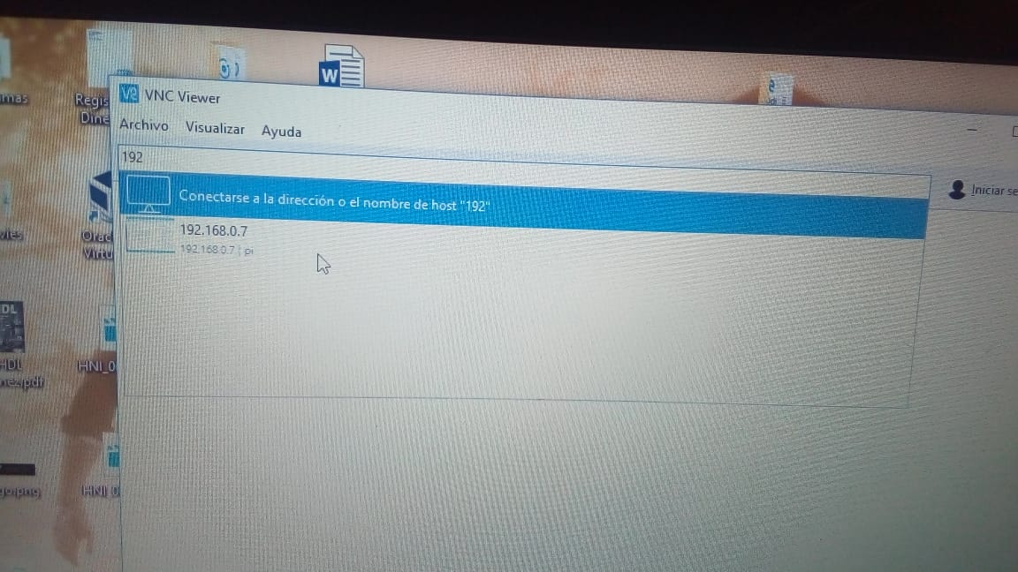Ya por ultimo descargamos el programa VNC Viewer y conectamos con la dirección de la “RASBERRY” y ya se puede conectar a una pc.

